Paolo Dabbrescia e Valuart Studio presentano "UNTITLED", un capolavoro mai visto prima di René Magritte
IMMAGINI DISPONIBILI A QUESTO LINK
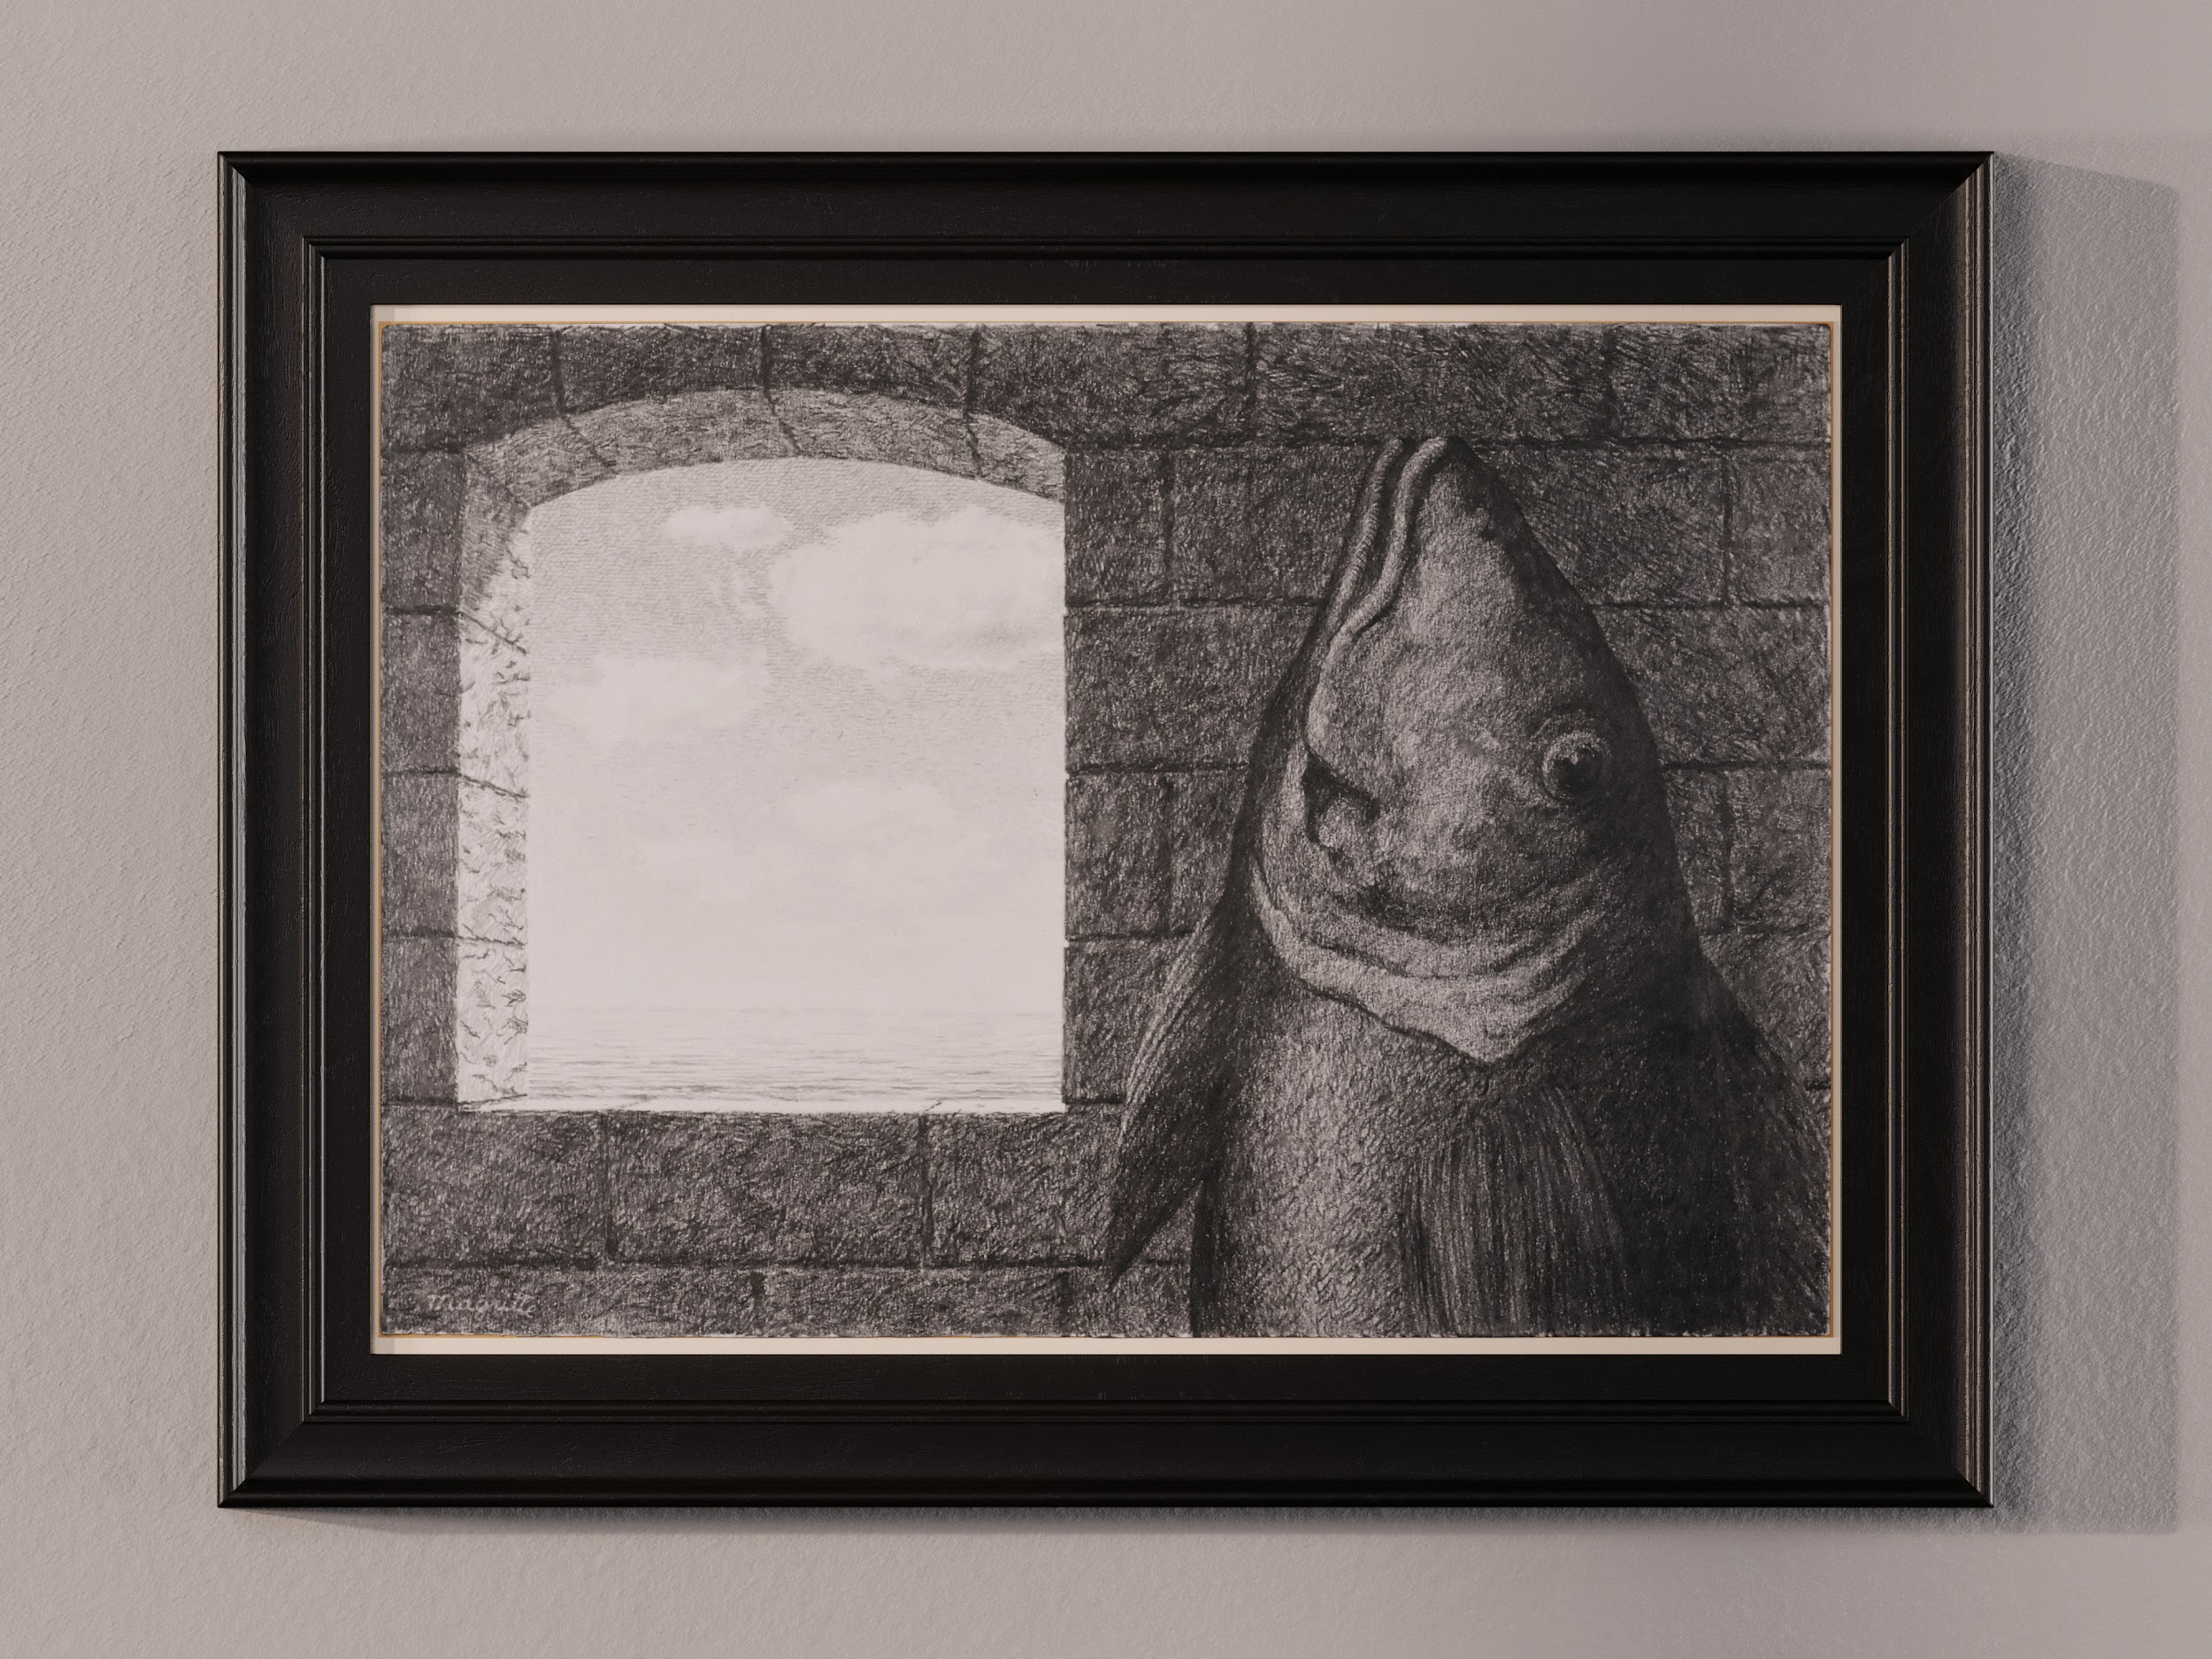

Lugano - Paradiso (CH), 2 febbraio 2023 - Per la prima volta, l’opera "UNTITLED" di René Magritte sarà accessibile al pubblico dopo essere stata custodita in una collezione privata per oltre 60 anni.

Dal 9 al 16 febbraio, Paolo Dabbrescia e Valuart Studio sono lieti di svelare questo capolavoro di René Magritte, uno dei più grandi artisti del XX secolo e un maestro del Surrealismo, all’interno di un format espositivo senza precedenti.

Considerato una delle figure più importanti del movimento Surrealista la cui arte ha catturato e influenzato l'immaginazione degli intellettuali e dei creativi in tutto il mondo, Magritte (1898-1967) sfida le percezioni della realtà dei fruitori attraverso un uso sorprendente di simbolismo e un focus sulla mente inconscia.

La prima assoluta di questa opera inedita rappresenta non solo l'occasione per godere dell'arte di Magritte, ma un'occasione rara per connettersi a questa creazione mai vista in precedenza, proposta all’interno di una combinazione unica e originale di arte e tecnologia.

Paolo Dabbrescia, figlio d'arte e direttore di Invedart Sagl, è un esperto di arte del XX secolo che segue il mercato da quasi 30 anni, lavorando a stretto contatto con collezionisti, case d'asta, musei e gallerie, nonché tenendo lezioni in numerose università.
“Il mio lavoro mi ha permesso negli anni di conoscere collezionisti che hanno raccolto capolavori unici. Avere l’opportunità di mostrare un’opera di questo livello al pubblico è un'occasione imperdibile che permetterà agli appassionati di osservare un capolavoro museale e di viverlo in un modo nuovo molto coinvolgente. Un ringraziamento speciale va al presidente della fondazione Magritte, monsieur Charly Herscovici e al Comité Magritte, per aver certificato l'autenticità dell'opera”. afferma Paolo Dabbrescia - Direttore Invedart.

Si tratta di un’opera realizzata a matita su carta liscia, con dimensioni 50x35, raffigurante una scena d’interno con una finestra aperta sul mare accanto alla quale, lungo un solido muro di pietra, si staglia nell’ombra un soggetto ittiforme. Quest’ultimo rappresenta un elemento tipico dell’artista che, con la sua arte, ha valorizzato oggetti usuali, facendoli fuoriuscire dal loro contesto naturale, per mostrare allo spettatore un contenuto onirico, apparentemente indecifrabile. La misteriosa presenza ittiforme si pone in un muto dialogo con l’apertura verso un orizzonte infinito fatto di mare, aria e nuvole lasciando l’osservatore in una posizione interrogativa verso l’enigma celato nell’opera.

Una tematica chiave del movimento surrealista è l'enfasi sull'inconscio e sull'irrazionale, visto come un modo per sfidare le prospettive del tempo. Allo stesso modo, “UNTITLED” sfida le prospettive convenzionali attraverso una lente contemporanea all'intersezione tra passato e futuro. All’interno dello spazio espositivo di Valuart, l’opera viene "immersa" in un oceano di texture e animazioni digitali, in parte modellate e in parte generate da intelligenza artificiale con i motori AI più avanzati partendo proprio dai tratti caratteristici del disegno di Magritte.

"UNTITLED" non è solo il nome dell’opera esposta ma è anche il titolo di un format espositivo che prende il via con questo evento e che si pone l’obiettivo di continuare nel tempo per offrire al pubblico sempre più rarità ed eccellenze nascoste di artisti di rilievo.
“Concepito da Valuart in collaborazione con Paolo Dabbrescia, 'UNTITLED' è il format espositivo che intende mostrare opere d'arte inedite o raramente esposte, tenute segrete in collezioni private per anni, ri-immaginate all'interno di un'esperienza immersiva progettata da Valuart Studio. Desidero ringraziare Taurus Asset Management e Zarattini & Co Bank per il supporto fornito all’iniziativa", Etan Genini - CEO & Co-Founder Valuart.

La mostra si terrà dal 9 al 16 febbraio presso la Galleria Valuart a Lugano-Paradiso (CH), con accesso gratuito esclusivamente tramite prenotazione all'indirizzo rsvp@valuart.com.

Per ulteriori informazioni,
Canali social:
https://instagram.com/valuartdotcom
https://twitter.com/valuartdotcom

***

About Valuart
Valuart è stata fondata nel 2021 da tre appassionati di criptovalute - Vittorio Grigòlo, Michele Fiscalini e Etan Genini - con l'obiettivo di aiutare gli artisti ad accrescere il valore delle opere realizzate. Valuart mette in contatto i collezionisti d'arte e gli artisti, creando nuove opportunità di guadagno attraverso la realizzazione degli NFT delle opere d’arte e la commercializzazione dei diritti digitali delle stesse.

Maggiori informazioni su: www.valuart.com

Ufficio stampa
Create PR
Marco Ferrario - +39 345 6286197 - marco.ferrario@createpr.it
Domiziana Giacardi - +39 3425595959 - domiziana.giacardi@createpr.it

